Предмет: Објашњење – јавна набавка мале вредности број број 44/16, чији је предмет набавка услуге – Одржавање биофекалног колектора

Захтев за појашњење :

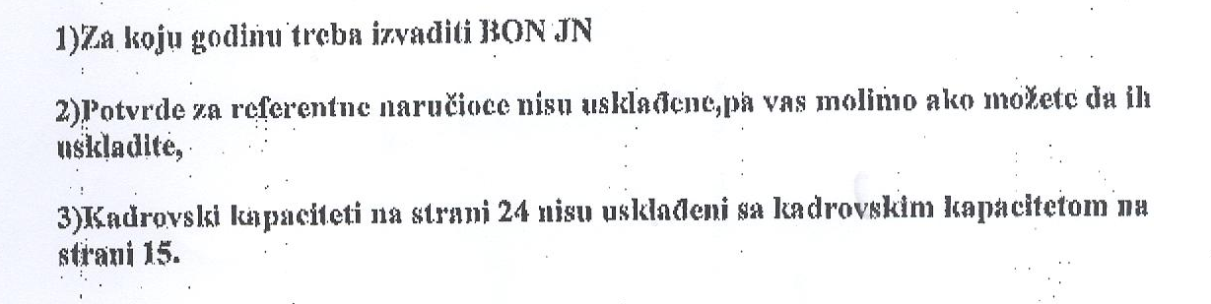
Појашњење:

Одговори су садржани у Пречишћеном тексту конкурсне документације који је објављен на Порталу Управе за јавне набавке и Порталу Управе царина 04.08.2016. године.

